Nous voulons réaliser le graphique ci-dessous :
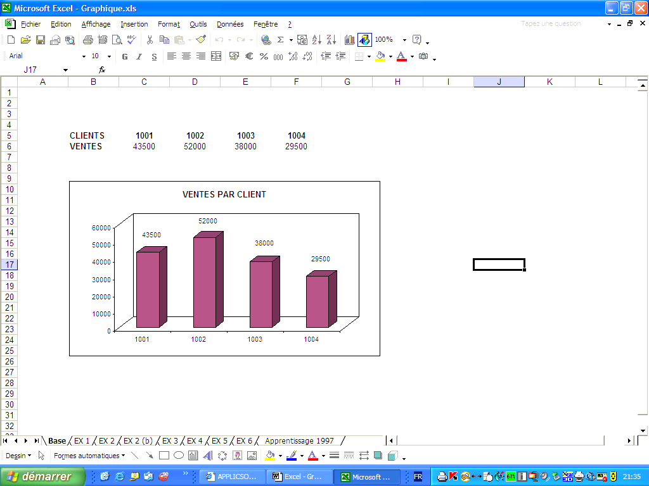

Principales étapes pour créer / modifier un graphique

La première étape consiste à saisir puis à sélectionner les données qui devront figurer sur le graphique (ne pas prendre de données inutiles ou des cellules vides).
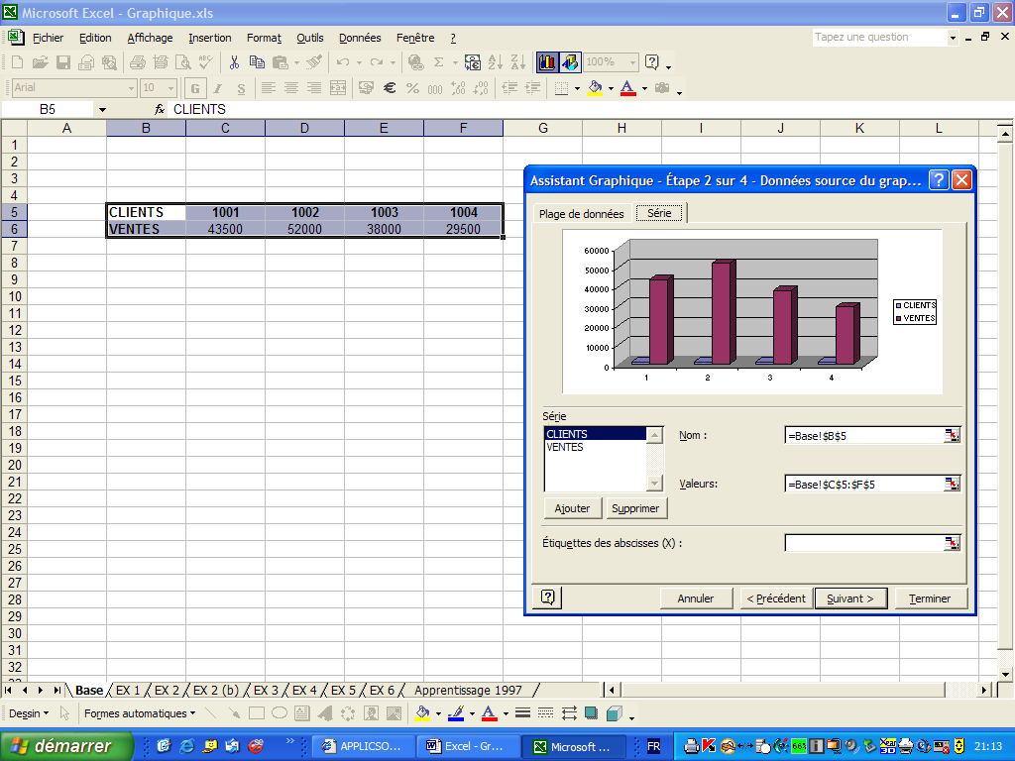

Sélectionner l'onglet "Insérer" et cliquer sur le bouton correspondant au style de graphique désiré dans le groupe "Graphiques". Dans ce cas, choisir "Histogramme 3D groupé".

Un graphique à l'état brut fait son apparition et il ne reste plus qu'à le modifier selon ses besoins.

Lorsque le graphique est sélectionné, l'onglet "Outils de graphique" permet de faire toutes les modifications souhaitées avec les sous-onglets "Création" et "Format".

1re modification : supprimer les barres qui concernent les numéros de clients et mettre les numéros de clients comme étiquettes de l'axe horizontal :
- cliquer sur le bouton "Sélectionner des données" dans l'onglet "Création" ;
- dans la rubrique "Entrée de légende (Série)" supprimer ou décocher "Clients" ;
- dans la rubrique "Etiquettes de l'axe horizontal", cliquer sur "Modifier" et sélectionner les
quatre numéros de clients.

2e modification : supprimer la légende et le quadrillage :
- sélectionner la "Légende" et cliquer sur Delete ;
- sélectionner le "Quadrillage principal" dans la liste déroulante de l’onglet Format. Sur la liste déroulante Contour, sélectionner "Sans contour".

3e modification : affichage des murs du graphique :
- sélectionner les "Panneaux" dans la liste déroulante de l’onglet Format. Sur la liste déroulante Contour, sélectionner "Automatique".
- définir les mêmes attributs au "Plancher".


4e modification : modification des couleurs de l'histogramme :
- sélectionner la ou les barres à modifier puis cliquer sur le bouton Remplissage
- définir ensuite les paramètres de remplissage souhaités.

5e modification : ajout des valeurs sur chacune des barres :
- sélectionner la ou les barres et cliquer avec le bouton droit de la souris. Cliquer sur "Ajouter des étiquettes de données".

6e modification : modification du titre du graphique :
- sélectionner le titre du graphique, placer le curseur et rajouter le texte "par client".

Autre possibilité pour modifier un graphique

Pour modifier un graphique, il suffit de sélectionner l'élément à modifier, de cliquer avec le bouton droit de la souris et de sélectionner Mettre en forme l’élément désiré. Choisir ensuite la commande appropriée dans le volet.

Il est également possible d’utiliser les boutons ci-dessous, affichés lors de la sélection du graphique :

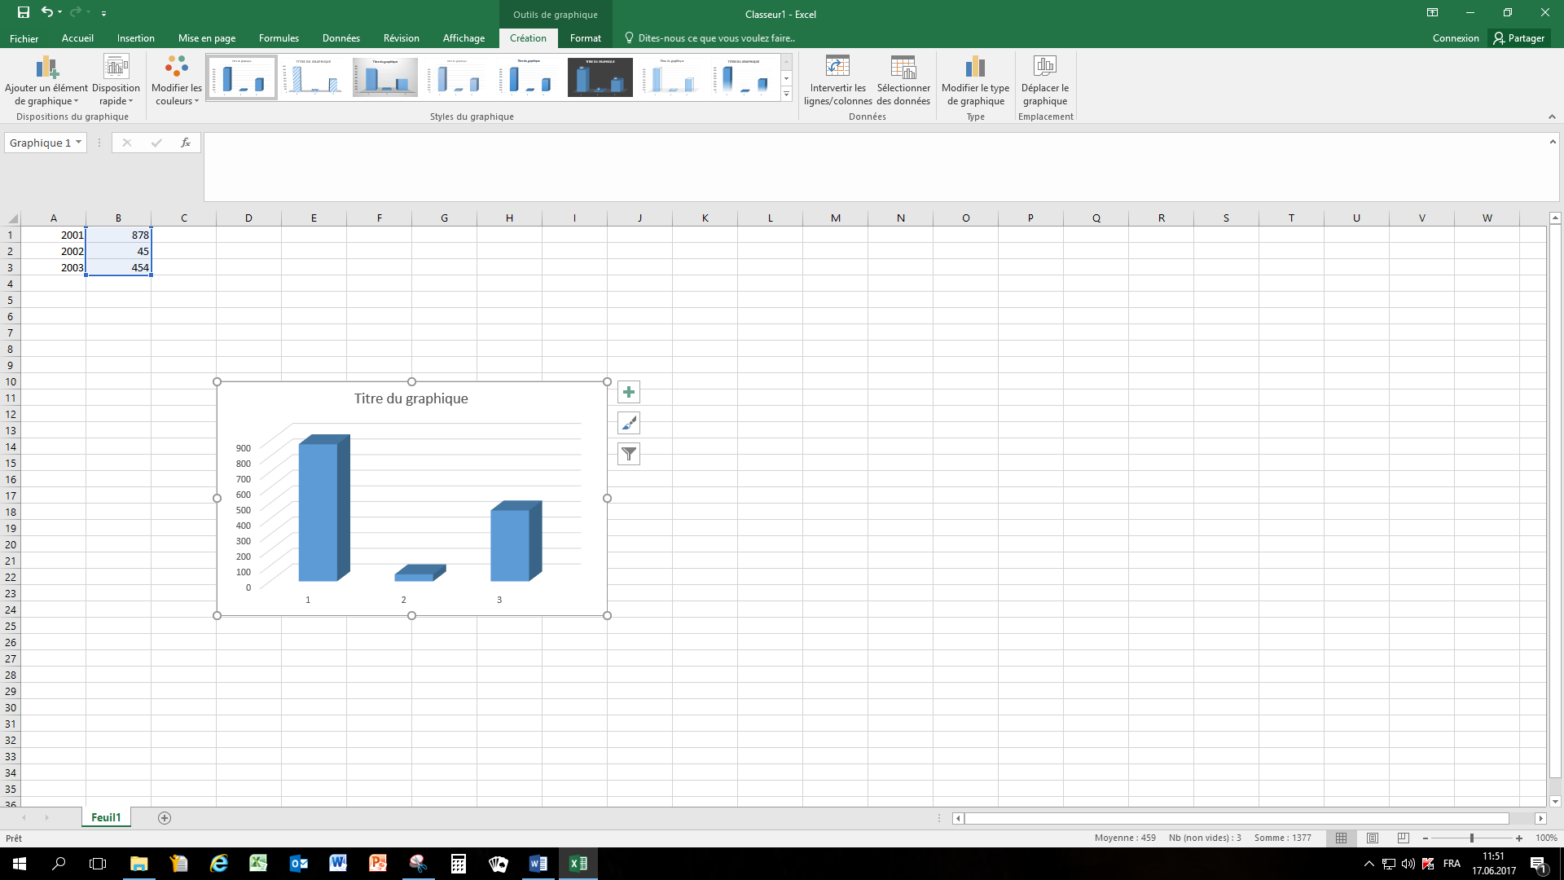
Permet d’ajouter, de supprimer ou de modifier les éléments du graphique (axe, titres)
Permet de définir un style et un modèle de couleurs pour le graphique
Permet de filtrer le graphique en sélectionnant les points de données et les noms qui seront affichés dans le graphique

Imprimer un graphique

Pour l'impression, il y a deux possibilités :

a) sélectionner le graphique avant l'impression (le graphique uniquement est imprimé sur la totalité de la page) ;

b) cliquer hors du graphique avant l'impression (le graphique est alors un objet dans la feuille de calcul).

